Definição, descrição e classificação (Funcionais e Não Funcionais) dos requisitos.
RF 01 - Controle do Garçom
RF 02 – Visualizar Pratos disponíveis
RF 03 – Visualizar Drinks disponíveis
RF 04 – Visualizar descrição Sobre o restaurante
RF 05 – Visualizar pedido em aberto
RF 06 – Visualizar pedido em finalizado
RF 07 - Visualizar mesas livres e mesas ativas
RF 08 - Visualizar Status da mesa
RF 09 - Emitir relatório fechamento de caixa
RF 10 – Registrar pedido
RF 11 – fechar pedido
RF 12 – Manipular mesa ativa
RF 13 – Configuração

RNF 01 – Multi-idioma
RNF 02 – Responsivo
RNF 03 – O sistema deverá ter alta disponibilidade,
RNF 04 - O sistema deve operar via Web

Regras de negócio
- Para efetuar o fechamento da mesa, o sistema devera multiplicar a quantidade de cada produto por seu preço unitário para se chegar a um resultado parcial, a onde se deve somar todos os resultado parcial pendentes de cada mesa para obter um total.
- Para emitir o relatório diário, o sistema deve somar o valor total de cada pedido finalizado no dia, para obter um total fechamento de caixa.
- Para emitir o relatório semanal, o sistema deve somar o valor total de cada pedido finalizado na semana, para obter um total fechamento de caixa.
- Para emitir o relatório mensal, o sistema deve somar o valor total de cada pedido finalizado no mês, para obter um total fechamento de caixa.
- Para emitir o relatório anual, o sistema deve somar o valor total de cada pedido finalizado no ano, para obter um total fechamento de caixa.
- Quando só o garçom finalizar a compra ponderar escolher o modo de pagamento
- Não efetuar a venda caso a operadora de cartão não autorize o pagamento.
- Para todo pedido efetuado, deve ter um garçom responsável.

Diagrama de Casos de Uso
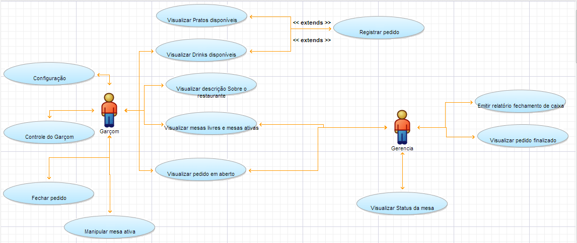

Descrição dos Casos de Uso relacionados aos processos de negócio.
Caso de Uso | UC01 – Logar no Sistema
Atores | Garçom
Objetivo do caso de uso | Logar no sistema com sucesso
Pré-Condições | Ter um usuário e uma senha
Pós-Condição | Receber mensagem de logado com sucesso
Fluxo Principal | - Usuário faz login no sistema  - Sistema carrega informações  - Sistema Mensagem “logado com sucesso “ e o direciona para a home da página
Exceções | 2.1 Usuário ou senha fornecidos incorretos ou inexistentes na base. Volta mensagem “usuário e senha errado.”.

Caso de Uso | UC02 – Visualizar Pratos disponíveis
Atores | Garçom
Objetivo do caso de uso | Visualizar prato disponível no sistema
Pré-Condições | Estar logado no sistema
Pós-Condição
Fluxo Principal | - Usuário faz requisição para visualizar produto  - Sistema carrega as informações e apresenta resultado
Exceções | - Ocorre um erro no sistema, as informações não podem ser carregadas.

Caso de Uso | UC03 – Visualizar Drinks disponíveis
Atores | Garçom
Objetivo do caso de uso | Visualizar drinks disponível no sistema
Pré-Condições | Estar logado no sistema
Pós-Condição
Fluxo Principal | - Usuário faz requisição para visualizar produto.  - Sistema carrega as informações apresenta resultado
Exceções | - 2.1 Ocorrem um erro no sistema, as informações não podem ser carregadas.

Caso de Uso | UC04 – Visualizar descrição Sobre o restaurante
Atores | Garçom
Objetivo do caso de uso | Visualizar informações sobre o restaurante
Pré-Condições | Estar logado no sistema
Pós-Condição
Fluxo Principal | - Usuário faz requisição para visualizar informações.  - Sistema carrega as informações apresenta resultado, de contatos, mapa e avaliação do restaurante.
Exceções | - Ocorre um erro no sistema, as informações não podem ser carregadas.

Caso de Uso | UC05 – Visualizar pedido em aberto
Atores | Garçom e gerente
Objetivo do caso de uso | Visualizar Pedidos em aberto
Pré-Condições | Estar logado no sistema
Pós-Condição
Fluxo Principal | - Usuário faz requisição para visualizar pedido em aberto.  - Sistema carrega as informações e apresenta resultado
Exceções | - Ocorre um erro no sistema, as informações não podem ser carregadas.

Caso de Uso | UC06 – Visualizar pedido em finalizado
Atores | Gerente
Objetivo do caso de uso | Visualizar pedido finalizado
Pré-Condições | Estar logado no sistema
Pós-Condição
Fluxo Principal | - Usuário faz requisição para visualizar pedido em finalizado.  - Sistema carrega as informações e apresenta resultado
Exceções | - Ocorre um erro no sistema, as informações não podem ser carregadas.

Caso de Uso | UC07 - Visualizar mesas livres e mesas ativas
Atores | Garçom e Gerente
Objetivo do caso de uso | Visualizar mesas livre e ativas
Pré-Condições | Estar logado no sistema
Pós-Condição
Fluxo Principal | - Usuário faz requisição para visualizar mesas livre e ativas.  - Sistema carrega as informações e apresenta resultado
Exceções | - Ocorre um erro no sistema, as informações não podem ser carregadas.
 | UC08 - Visualizar Status da mesa

Caso de Uso | UC09 - Emitir relatório fechamento de caixa
Atores | Gerente
Objetivo do caso de uso
Pré-Condições | Estar logado no sistema e ser gerente
Pós-Condição | Mostrar resultado do relatório
Fluxo Principal | - Usuário faz requisição para visualizar relatório  - Sistema carrega informações e exibi o relatório de fechamento de caixa
Exceções | - Ocorre um erro no sistema, as informações não podem ser carregadas.

Atores | Gerente
Objetivo do caso de uso | Visualizar status das mesas
Pré-Condições | Estar logado no sistema
Pós-Condição
Fluxo Principal | - Usuário faz requisição para visualizar status da massa e outras informações adicionais.  - Sistema carrega as informações e apresenta resultado
Exceções | - Ocorre um erro no sistema, as informações não podem ser carregadas.

Caso de Uso | UC10 – Registrar pedido
Atores | Garçom
Objetivo do caso de uso | Registar pedido
Pré-Condições | Estar logado no sistema
Pós-Condição | Realizar com sucesso ação
Fluxo Principal | - Usuário faz requisição para visualizar pratos ou drinks.  - Sistema apresenta a opção escolhida,  - Usuário escolhe produto e a quantidade  - Sistema carrega essas informações  - Usuário escolhe a mesa para registrar o pedido  - Sistema registra pedido
Exceções | 4.1 erros ao carregar informações  6.1 sistemas não consegue registar pedido

Caso de Uso | UC11 – Fechar pedido
Atores | Garçom
Objetivo do caso de uso | Fazer pedido em aberto
Pré-Condições | Estar logado no sistema e possuir pedido
Pós-Condição | Finalizar pedido
Fluxo Principal | - Usuário faz requisição para visualizar pedidos em aberto  - Usuário escolhe pedido e pressiona botão fechar pedido.  - Sistema carrega pedido finalizado com total a pagar.  - Usuário escolhe modo de pagamento e pressiona botão finalizar.  - Sistema finaliza pedido, e mostra mensagem de “concluído”.
Exceções | - Ocorre um erro as informações não podem ser carregadas.  - Usuário não escolheu modo de pagamento, sistema não pode finalizar pedido.

Caso de Uso | UC12– Manipular mesa ativa
Atores | Garçom
Objetivo do caso de uso | Mudar numero da mesa
Pré-Condições | Estar logado no sistema e
Pós-Condição | Realizar ação com sucesso
Fluxo Principal | - Usuário faz requisição para visualizar mesa ativa.  - Usuário escolhe a mesa e muda o numero  - Sistema carrega e salva alteração
Exceções | 3.1 erros ao salvar alteração

Caso de Uso | UC13 – Configuração
Atores | Garçom
Objetivo do caso de uso | Configurar idioma ou avaliar restaurante
Pré-Condições | Estar logado no sistema
Pós-Condição | Realizar ação com sucesso
Fluxo Principal | - Usuário faz requisição para visualizar idiomas disponível e avalição do restaurante  - Usuário escolhe uma opção  - Sistemas carrega essa opção.
Exceções | 3.1 erros ao carregar informações

Descrição dos Atores
Ator | Descrição
Garçom | O garçom poderá Visualizar cadastrar, alterar a mesa e pedidos do cliente como também pode finalizar pedidos, e configurar o sistema para seu uso.
Gerente | O gerente poderá Visualizar alterar, pedidos e mesas, poderá ainda emitir relatórios.

Matriz de rastreabilidade
 | UC01 - Controle  do Garçom | UC02 – Visualizar Pratos disponíveis | UC03 – Visualizar Drinks disponíveis | UC04 – Visualizar descrição Sobre o restaurante | UC05 – Visualizar pedido em aberto | UC06 – Visualizar pedido em finalizado | UC07 - Visualizar mesas livres e mesas ativas | UC08 - Visualizar Status da mesa | UC09 - Emitir relatório fechamento de caixa | UC11 – Registrar pedido | RF 12 – fechar pedido | UC13 – Manipular mesa ativa | UC14 – Configuração
RF01 - Controle do Garçom | X
RF02 – Visualizar Pratos disponíveis |  | X
RF03 – Visualizar Drinks disponíveis |  |  | X
RF04 – Visualizar descrição Sobre o restaurante |  |  |  | X
RF05 – Visualizar pedido em aberto |  |  |  |  | X
RF06 – Visualizar pedido em finalizado |  |  |  |  |  | X
RF07 - Visualizar mesas livres e mesas ativas |  |  |  |  |  |  | X
RF08 - Visualizar Status da mesa |  |  |  |  |  |  |  | X
RF09- Emitir relatório fechamento de caixa |  |  |  |  |  |  |  |  | X
RF10 – Registrar pedido |  |  |  |  |  |  |  |  |  | X
RF 11 – fechar pedido |  |  |  |  |  |  |  |  |  |  | X
RF12 – Manipular mesa ativa |  |  |  |  |  |  |  |  |  |  |  | X
RF13 – Configuração |  |  |  |  |  |  |  |  |  |  |  |  | X

